**KƏRƏM HƏSƏNOV**

**TƏHSİL**

**ŞƏXSİ MƏLUMATLAR**

**DİL BİLİKLƏRİ**

**KOMPÜTER BİLİKLƏRİ**

**T.C. Fırat Universiteti**

Fen bilimleri enstitüsü Kimya anabilim dalı

Hazırda / Magistr və Uzmanlıq UuuUZMANLİ

2023 -

**T.C. Fırat Universiteti**

Fen fakültəsi Kimya bölümü

2018 -

2023 / Bakalavr

**İŞ TƏCRÜBƏSİ**

**Exon MMC**

Həkim - labornat / 1 il

**NDU**

Müəllim1 il

**ŞƏXSİ BACARIQLAR**

**Punktuallıq**

**Məsuliyyətlilik**

**Komanda ilə işləmək**

**Operativlik**

**Kommunikativlik**

**MS Outlook**

**MS Excel**

**MS Word**

**MS P.Point**

**AZƏRBAYCAN**

**RUS**

**İNGİLİS**

**TÜRK**

18.02.1995

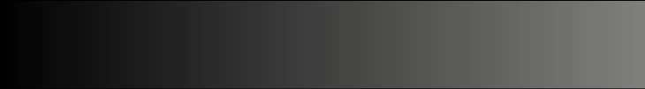

DOĞUM TARİXİ

Naxçıvan M.R. Culfa rayon

Qazançı kəndi

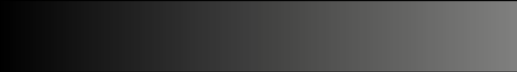

DOĞUM YERİ

keremhasanov95@gmail.com

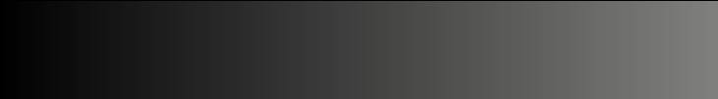

EMAIL

Naxçıvan şəhəri

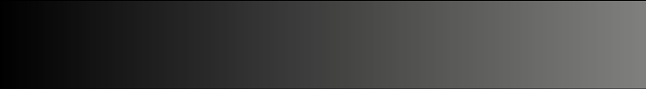

ÜNVAN

+994 60 260 06

76

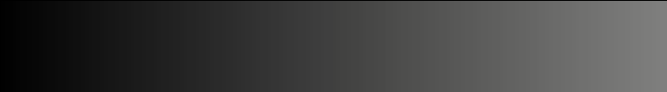

TELEFON

